洋县烟草制品零售点合理布局规划

（意见征求稿）

第一章 总 则
第一条 为持续深化 “放管服” 改革，加强烟草专卖零售许可证管理，规范烟草制品流通秩序，维护国家利益和消费者利益，切实保护未成年人身心健康，根据《中华人民共和国行政许可法》《中华人民共和国未成年人保护法》《中华人民共和国烟草专卖法》《中华人民共和国烟草专卖法实施条例》《烟草专卖许可证管理办法》《烟草专卖许可证管理办法实施细则》等法律、法规、规章的规定，结合洋县实际，制定本规划。
第二条 本规划适用于洋县行政区域范围内烟草制品零售点的布局管理。
第三条 本规划所称烟草制品零售点（以下简称零售点），是指经公民、法人或者其他组织依法申请，从事烟草制品零售业务的经营场所。
第四条 零售点布局遵循依法行政、科学规划、服务社会、均衡发展的原则，坚持零售户总量与烟草制品消费需求相适应，逐步达到基本满足社会需要、零售户规范经营、市场秩序良好的目标。

第二章 合理布局标准
第五条 零售点布局根据辖区内人口数量、交通状况、经济发展水平、消费能力及城镇居民居住区域的特点，结合城乡建设规划、市场类型等因素，实行间距控制、指导数控制或者 “间距＋指导数” 控制的布局方式。区域类型划分、布局方式及区域指导数以附件 1《洋县烟草制品零售点合理布局规划区域划分公示表》为准。附件 1、附件 2《洋县烟草制品零售点现场测量标准》为本规划组成部分，与本规划正文具有同等效力。
第六条 洋县烟草专卖局根据近年辖区内烟草制品销售情况、区域属性、市场单元存量、消费习惯作为参考因素，确定各社区、行政村零售点指导数，并根据市场动态定期进行测算调整；最小市场单元零售点指导数经测算不足1户的按照1户设置。
第七条 城区街道、城乡接壤区域、集镇（即镇政府驻地所在区域）、大型企业社区实行间距控制，零售点间距不低于 50 米。
城区背街小巷（即仅供居民方便出行、路面宽度不超过 4 米的街道），除现有持证户到期正常延续外，不再新增零售点。
第八条 乡镇行政村（含所辖全部区域）零售点实行 “间距＋指导数” 控制：零售点间距不低于 50 米；区域核定的指导数为该区域零售点总量上限，区域内有效持证户未达到核定指导数、且符合间距要求的，按申请受理的先后顺序审核发证。
第九条 独立市场实行数量控制，设置零售点不适用所在区域指导数限制规定，不作为所在区域零售点间距测量的参照点。沿街面向行人开放的营业场所不适用本条规定，按照所在区域布局标准设置。具体布局要求如下：
（一）相对封闭的综合性（批发）市场、专业市场、贸易市场内部，每 1000 平方米可以设置 1 个零售点，最高不超过 2 个；
（二）军队驻地、监狱、监所内部销售，且消费人群达到 500 人以上的，可设置 1 个零售点；
（三）封闭管理的中、大型厂矿生活区内，按照实际人口数量每 1000 人设置 1 个零售点，且间距不低于 30 米，最高不超过 2 个；
（四）景点封闭区域（凭票进入等情形）只能设置 1 个零售点；
（五）汽车客运站候车室内、火车站（高铁动车站）候车厅可设置 1 个零售点；
（六）高速服务区（单侧）内可设置 1 个零售点；
（七）加油（气）站内，能够提供安全评估证明的，可设置 1 个零售点；
（八）中大型商场营业面积在 2000 平方米以上的，可设置 1 个零售点；
（九）超市营业面积城区 500 平方米以上、农村 300 平方米以上，卖场内设置烟草专柜经营的，可设置 1 个零售点。

第三章 特殊情形规定
第十条 有下列情形的，执行所在最小市场单元区域间距的 50％；受指导数控制的区域，现有零售点数量未超过指导数120％（含）的，可增设 1 户：
（一）持有残疾人联合会核发、在全国残疾人人口基础数据库登记的残疾人证，具体包括：
1. 视力残疾：一级盲、二级盲；
2. 听力残疾：一、二、三级；
3. 言语残疾：一、二、三级；
4. 肢体残疾：重度（一级）、中度（二级）。
（二）持有军队、政府及其机关部门颁发或者开具合法有效证明的残疾军人、烈士遗属、因公牺牲军人遗属、病故军人遗属（身份认定依据《军人抚恤优待条例》）；
（三）因道路规划、城市建设等客观原因造成无法在核定经营地址经营，持证人凭县级以上人民政府拆迁文件（公告）申请变更的；
（四）因中小学、幼儿园新建、改造的原因，造成经营地址不符合相关法律、法规规定的，持证人自收到告知书之日起 6个月内，主动在辖区内重新选址经营的；
（五）经营场所为租赁的持证零售户，因租期届满、出租方收回房屋等客观原因需要迁址，持证满 3 年，且3 年内无涉烟违法行为的，办理歇业后 6 个月内在辖区内选址重新申领烟草专卖零售许可证的；
（六）个体工商户负责人死亡的，自原许可证注销之日起 6 个月内，其直系亲属（仅限配偶、父母、子女）申请在原址新办烟草专卖零售许可证的；
（七）法律、法规、规章或者省级以上人民政府明确规定应当予以政策扶持的其他情形。
第十一条 具有下列情形之一的弱势群体、优抚对象，不予放宽办证条件：
（一）有固定职业及稳定收入来源的；
（二）享受退休、退职、退养、供养（因战、因公、因病的残疾军人）待遇，具有稳定生活保障的；
（三）非本人或者直系亲属（仅限配偶、父母、子女）经营的；
（四）较低级别的视力残疾、听力残疾、言语残疾和肢体残疾，且可以从事一般社会工作的；
（五）已在洋县行政区域内享受过一次本规划放宽办证政策的；
（六）法律、法规及其他规范性文件规定的不予放宽的情形。
第十二条 弱势群体及优抚对象布局标准，仅限于申请人本人或者其直系亲属（仅限配偶、父母、子女）作为实际经营者并驻店经营，不得仅以资格挂靠、出租、出借许可证方式经营。
第十三条 弱势群体及优抚对象申请人需具备完全民事行为能力，并签署诚信经营承诺书。
第十四条 学校、幼儿园周边等法律、法规明令禁止的区域，从其规定。

第四章 不予发放的情形
第十五条 具有下列情形之一的，不予发放烟草专卖零售许可证：
一、申请主体资格方面
1. 申请人为无民事行为能力人或者限制民事行为能力人的；
2. 因申请人隐瞒有关情况或者提供虚假材料（含证明优抚对象资格的材料），烟草专卖行政主管部门作出不予受理或者不予发证决定后，申请人 1 年内再次提出申请的；
3. 因申请人以欺骗、贿赂等不正当手段取得的烟草专卖许可证被撤销后，申请人 3 年内再次提出申请的；
4. 未领取烟草专卖零售许可证经营烟草专卖品业务，并且 1 年内被执法机关处罚两次以上，在 3 年内申请领取烟草专卖零售许可证的；
5. 未领取烟草专卖零售许可证经营烟草专卖品业务被追究刑事责任，在 3 年内申请领取烟草专卖零售许可证的；
6. 外商投资的商业企业或者个体工商户，及其以特许、吸纳加盟店、其他再投资等形式变相从事烟草专卖品经营业务的；
7. 被列入违法失信 “黑名单” 的。
二、 经营场所方面
1. 无固定经营场所，或者经营场所与住所不相独立的。流动摊点（车、棚、柜）、违章建筑、临时建筑、危房以及尚未竣工或者未交付使用的场所，视为无固定经营场所；
2. 经营场所基于安全因素不适宜经营卷烟的，包括但不限于生产、经营、储存燃气、化工、油漆、农药、化肥、烟花爆竹等有毒有害、易燃易爆、易挥发物品，容易造成烟草制品污染的场所（具备安全保障措施的加油站、加气站便利店除外）；
3. 中小学校、幼儿园内部及周围，城区 50 米、城区以外区域 30 米范围内；
4. 容易诱导未成年人关注、购买、吸食烟草制品的场所内部，包括但不限于母婴用品店、文具店、玩具店、学生用品店、游乐场所、托幼机构、儿童社会福利机构、少年宫、青少年活动中心、青少年教育培训机构等以未成年人为主要服务对象的场所；
5. 党政机关内部、医疗卫生机构内部；
6. 同一经营场所已办理烟草专卖零售许可证且许可证在有效期内的；
7. 经营场所因政府规划待拆迁或征用，使用期限不足 1 年的；
8. 经营场所位于办公场所、仓库，住宅公寓、居民小区内的车库、地下室、储藏室，以及地面二层及以上无独立面向公共道路出入口、无法直接向社会公众开放的场所。底层对外独立商铺除外；二层及以上具备独立临街出入口、直接面向社会公众开放的商业商铺，可按本规划标准审查。
三、经营模式方面
1. 利用自动售货机（柜）、无人售卖店或者其他自动售货形式销售或者变相销售烟草制品的；
2. 利用游戏、博彩等设备或者利用游戏、博彩等方式变相销售烟草制品的；
3. 申请经营模式包含利用信息网络渠道销售烟草制品的。

第五章 其他规定
第十六条 本规划不溯及已合法持有烟草专卖零售许可证的零售户。本规划实施前已依法取得烟草专卖零售许可证的零售户，不适用本规划新增的间距、数量控制要求；许可证有效期届满，符合法律、法规、规章规定条件的，可依法办理延续。
第十七条 本规划所称中小学校为《烟草专卖许可证管理办法实施细则》第七十六条所规定的 “普通中小学、特殊教育学校、中等职业学校、专门学校”，所称幼儿园为依法取得教育部门办园许可证的幼儿园。
第十八条 本规划所称营业面积，是指直接用于经营业务的面积，不包括经营场所内的仓储、办公等场所。
第十九条 本规划中的各零售点之间的间距，以及零售点与中小学校、幼儿园、少年宫的距离，按照附件 2《洋县烟草制品零售点现场测量标准》进行实地测量。

第六章 附 则
第二十条 本规划中的 “以上”“以内”“不超过” 均包含本数；“不足”“低于”“以外” 不含本数。
第二十一条 本规划由洋县烟草专卖局负责解释。
第二十二条 本规划实施过程中，法律、法规和政策另有规定的，从其规定。
第二十三条 本规划自 2026 年 11 月 15 日起施行，有效期截止 2030 年 11 月 15 日。因政策变化需要对本规划重新修订的，将按相关法律、法规、规章进行修订。本规划施行之日起，2025年4月3日印发的《洋县烟草制品零售点合理布局规划》（洋烟字〔2025〕40 号）同时废止。

附件 1：洋县烟草制品零售点合理布局规划区域划分公示表
附件 2：洋县烟草制品零售点现场测量标准

2026年XX月XX日

附件 1：

洋县烟草制品零售点合理布局规划

区域划分公示表（模板）
镇办 | 社区名称 | 布局模式 | 市场单元类型 | 区域间距标准（米） |  | 备注
洋州街道 | 北街社区居委会 | 距离控制 | 城区 | 50
洋州街道 | 东城社区居委会 | 距离控制 | 城区 | 50
洋州街道 | 东街社区居委会 | 距离控制 | 城区 | 50
谢村镇 | 下溢水村委会 | 距离控制 | 大型企业社区 | 50
谢村镇 | 中核405社区 | 距离控制 | 大型企业社区 | 50
磨子桥镇 | 杨家湾村委会 | 距离控制 | 城乡接壤区域 | 50
戚氏街道 | 五郎庙社区居民委员会 | 距离控制 | 城乡接壤区域 | 50
戚氏街道 | 竹园村委会 | 距离控制 | 城乡接壤区域 | 50
黄安镇 | 黄安村委会 | 距离控制 | 集镇 | 50
黄安镇 | 朴树村委会 | 距离控制 | 集镇 | 50
马畅镇 | 安巷村委会 | 距离控制 | 集镇 | 50
马畅镇 | 东社村委会 | 距离控制 | 集镇 | 50
马畅镇 | 高堡村委会 | 距离控制 | 集镇 | 50
镇办 | 社区名称 | 布局模式 | 市场单元类型 | 规划数量 | 区域间距标准（米） | 备注
八里关镇 | 黑峡村委会 | 距离+指导数控制 | 乡镇行政村 | 2 | 50
八里关镇 | 龙溪村委会 | 距离+指导数控制 | 乡镇行政村 | 3 | 50
关帝镇 | 安丰村委会 | 距离+指导数控制 | 乡镇行政村 | 1 | 50
华阳镇 | 汉坝村委会 | 距离+指导数控制 | 乡镇行政村 | 4 | 50
华阳镇 | 红石窑村委会 | 距离+指导数控制 | 乡镇行政村 | 3 | 50

附件2：

洋县烟草制品零售点现场测量标准
为统一、规范现场测量标准，确保烟草制品零售点实地勘验公开、公平、公正，依据《洋县烟草制品零售点合理布局规划》（以下简称《合理布局规划》），制定本标准。
第一条 本标准适用于洋县烟草专卖局对烟草制品零售点布局的现场测量工作。
第二条 烟草制品零售点现场测量主要是指间距距离的测量认定。
第三条间距距离测量，是指申请人经营场所的营业进出通道口中心与最近零售点经营场所的营业进出通道口中心之间的无障碍最短距离。但出入口不包括员工通道、货物通道、消防通道、应急通道、垃圾通道、停车场通道等。
第四条 中小学校、幼儿园的测量起始点为出入行人通道门中间点，有多个出入通道门的，以幼儿园、中小学校日常可通行的出入口为圆心，以限制距离为半径覆盖的全部区域。不包括不能正常通行的教职工通道、后勤通道、消防通道、垃圾通道、货运通道、长年关闭的门等。
第五条 间距距离使用测量工具进行测量，申请人或利害关系人提出复核的，参与该申请初次实地测量人员应当回避，由测量单位其他执法人员参与进行二次勘验，并制作实地核查勘验表和全程视频音频记录。
第六条 政府有关部门在街道或道路中已经设置的行人隔离带（栏）、绿化带、固定建筑物等视为障碍物，认定为不可正常安全通行。
第七条 在通行道路上临时设置的安全设施，临时放置的建筑材料、物品，擅自设立、建造的建筑、物体，以及因阶段性施工影响通行等不视为障碍物。
第八条 各零售点之间间距测量方式：
（一）申请人的经营场所与最近零售点的经营场所同侧无障碍物的,测量最短直线距离（如图1所示）。
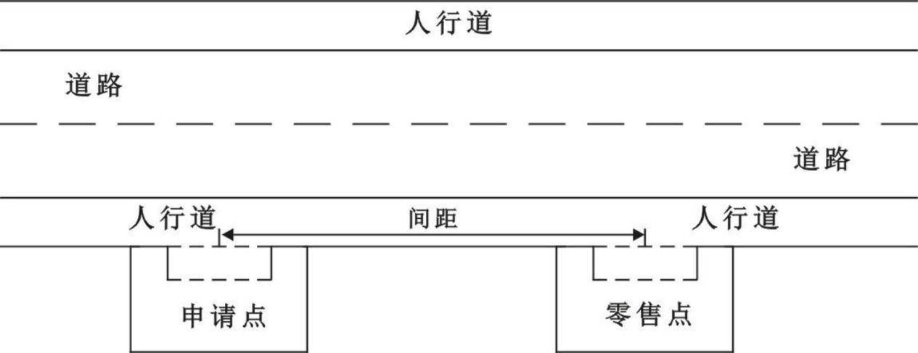

（图1）
（二）申请人的经营场所与最近零售点的经营场所异侧无障碍物的,测量按直角分段测量，分段距离之和即为申请人的经营场所与最近零售点的经营场所的距离（如图2所示）。

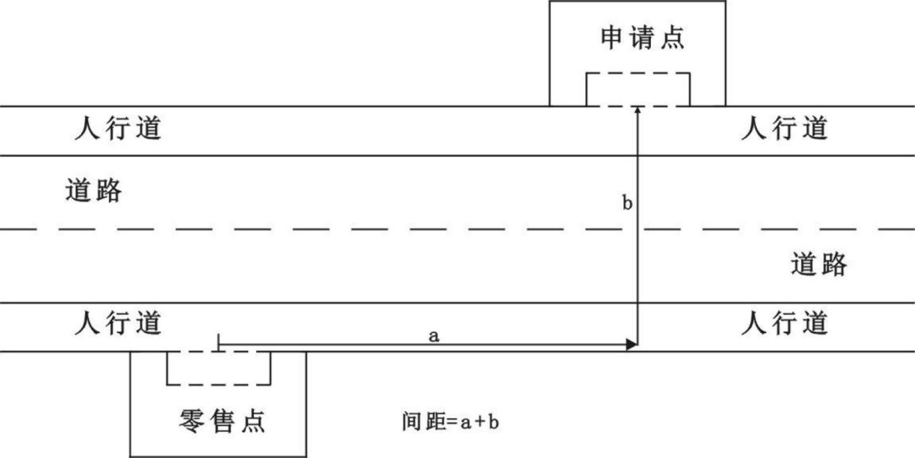
（图2）
（三）申请人的经营场所与最近零售点的经营场所异侧存在障碍物的，测量按直角分段绕过障碍物测量，分段距离之和即为申请人的经营场所与最近零售点的经营场所间的距离（如图3所示）。
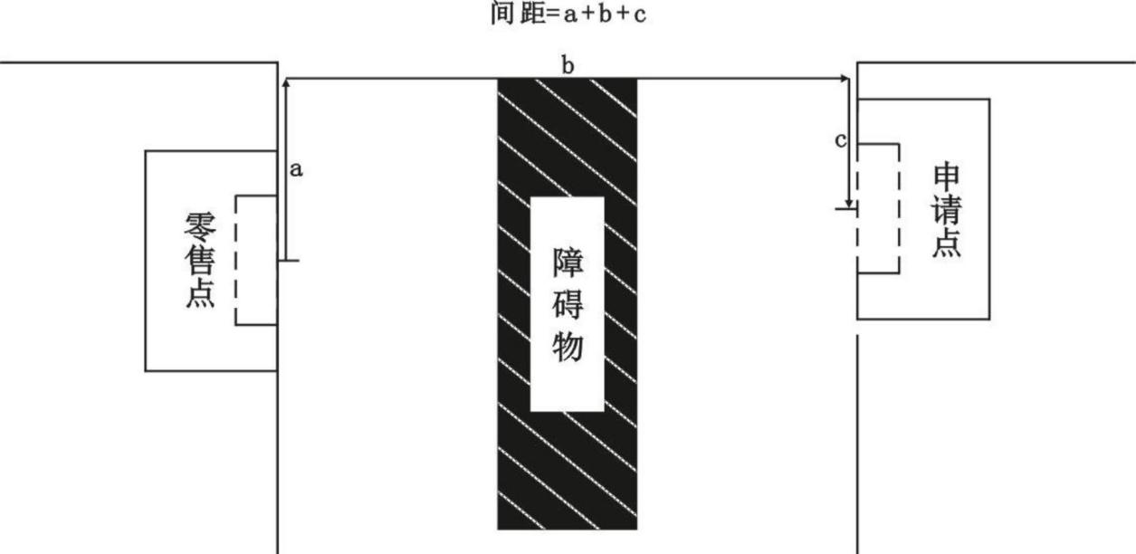

（图3）
（四）申请人的经营场所与最近零售点的经营场所之间道路存在有转角的，按直角分段测量最短距离（如图4所示）。

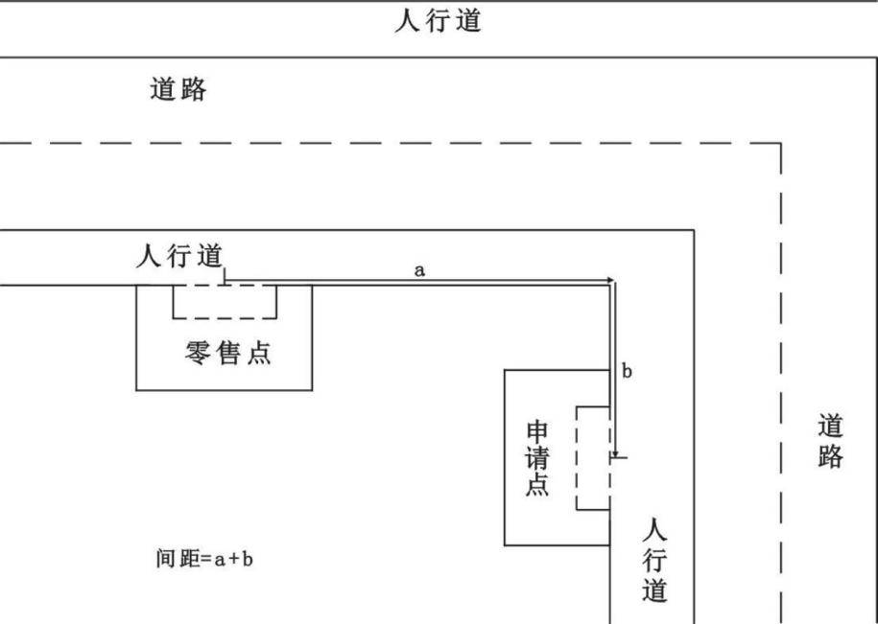
（图4）
（五）在进行零售点间距测量时，申请点与零售点所在的区域执行的间距标准不同时，按照最小的间距标准执行（如图5、6所示）。
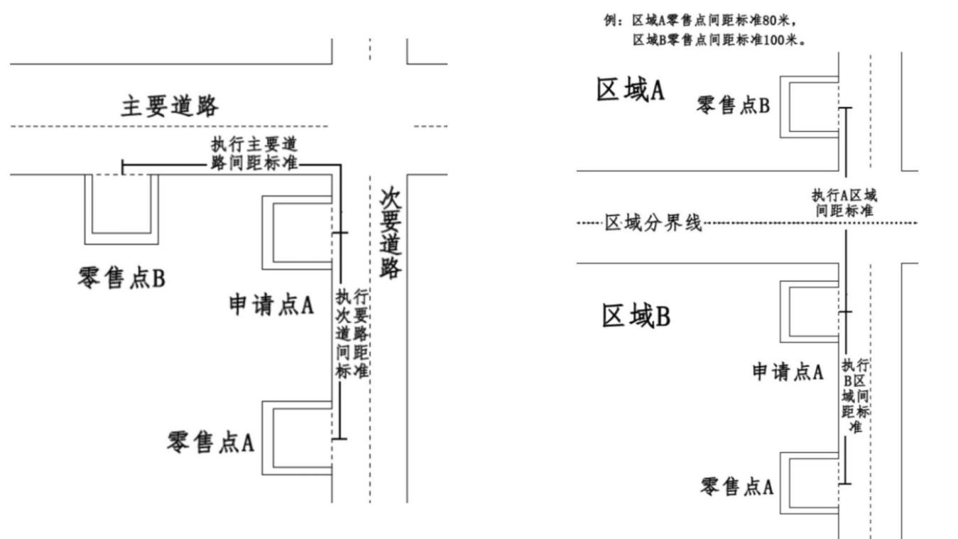
（图5） （图6）
（六）申请人的经营场所门面多面（多间）贯通且多面经营的，取与最近零售点经营场所营业大门中心点之间进行测量（如图7、8所示）。
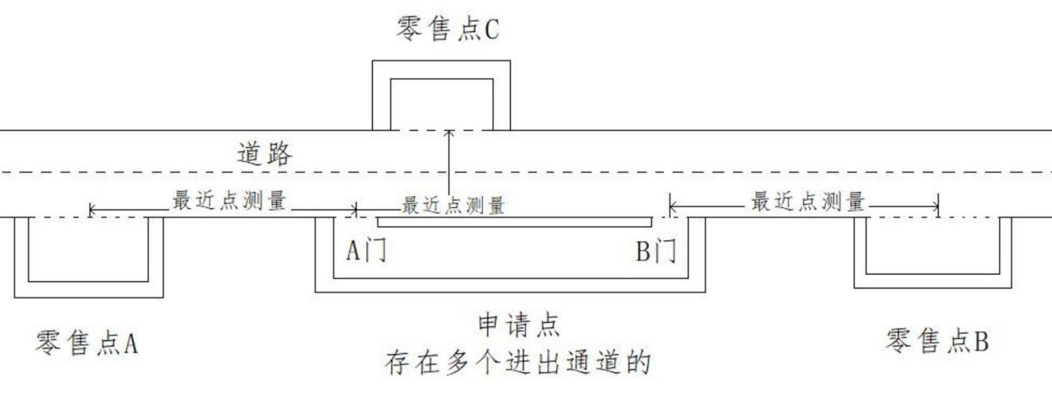
（图7）
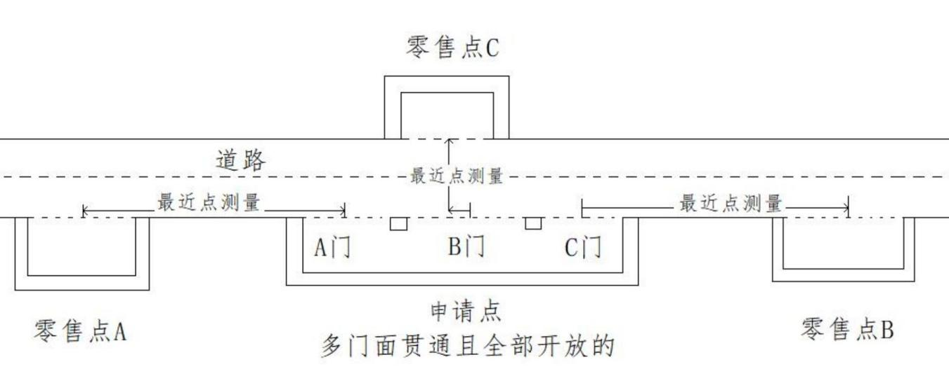
（图8）
（七）普通中小学、特殊教育学校、中等职业学校、专门学校、幼儿园周围禁止区域的测量方式以上述机构进出通道口中心点为圆心，以规定距离为半径的圆形区域，该区域内禁止设立零售点。距离以《合理布局规划》规定为准，存在多个通道口的，分别按照以上方式进行计算。
第九条 规划中未涉及或不明确或审核人员产生歧义的特殊区域，应当选择有利于行政当事人的测量许可方案。
第十条 特殊地形测量：因地形、地貌或设计等原因导致道路、通道成不规则形态，通过前述方法无法测量的，取可安全通行路径最近距离进行测量。

